观测磁滞回线

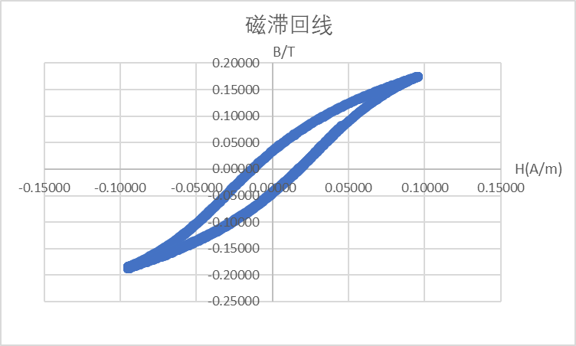

可得矫顽力 $H_{C}=0.014A/m$ 剩磁 $B_{r}=0.04T$

观测磁化曲线

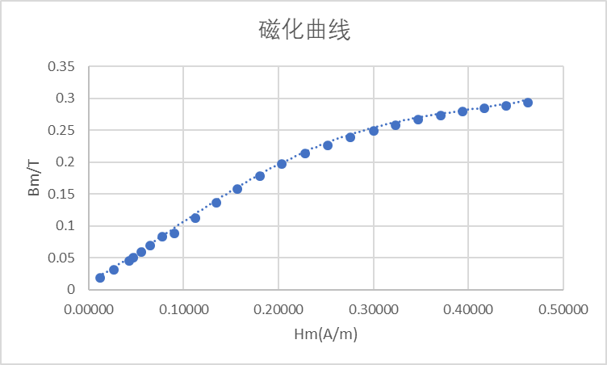

计算可得 $μ_{i}=0.819$ $μ_{m}=1.127$